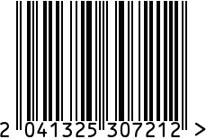
Сахарница с ложкой латунная
Артикул: 8804416-RuZons
Вес (г): 365

Габариты (ДхШхВ, см): 12х12х8
Состав: латунь, металл, перламутр
Цвет: золотистый/перламутр
Страна: Индия
Продавец: ООО «РУЗОНС»
Адрес: г.Москва, ВН.ТЕР.Г.,
Муниципальный
округ Обручевский,

пр-кт Ленинский, д.111, к.1

Сахарница с ложкой латунная
Артикул: 8804416-RuZons
Вес (г): 365
Габариты (ДхШхВ, см): 12х12х8
Состав: латунь, металл, перламутр
Цвет: золотистый/перламутр
Страна: Индия
Продавец: ООО «РУЗОНС»
Адрес: г.Москва, ВН.ТЕР.Г.,
Муниципальный
округ Обручевский,
пр-кт Ленинский, д.111, к.1

